第四篇各式添加材料

單元一：認識西點附加材料

單元二：酒類與香料

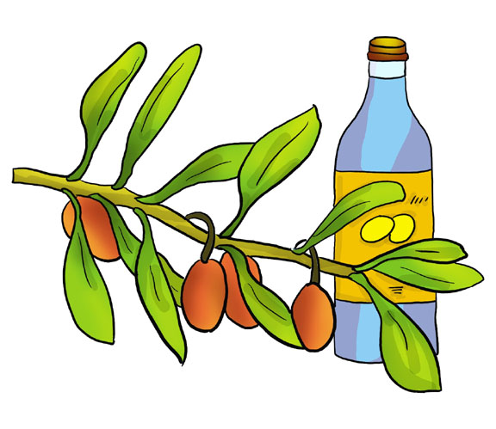

單元一：認識西點附加材料
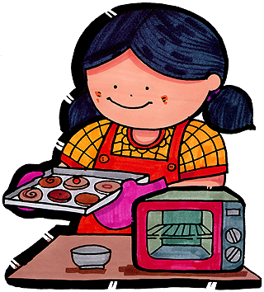

生活故事
美香：嗯！好香，你吃什麼東西？
大炳：杏仁小西餅，因為加了杏仁角，所以餅乾更有香味、口感也不一樣。
美香：那我喜歡吃葡萄乾，也可以加在餅乾裡。
大炳：當然可以，為了讓西點更有特色、口味變化多，你可以依不同的需要和個人的口味加在西點中，讓點心更好吃。譬如葡萄乾吐司，就是白吐司加葡萄乾。水果蛋糕是蛋糕裡面放水果乾，藍莓派是派裡面放藍莓、、、等。
美香：哇！愛吃什麼就放什麼。
大炳：那可不，有些適合放，有些可不適合放喔！讓我來介紹讓你了解吧！
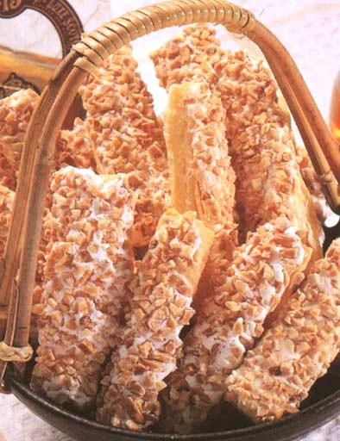


知識寶庫
      - 各式罐頭食品
        - 水蜜桃罐頭：用來裝飾蛋糕、西點。使食物更美觀、更有口感（圖4-1-1）。
        - 鳳梨罐頭：用來裝飾蛋糕、西點。酸酸甜甜的(圖4-1-2)。
        - 櫻桃罐頭：用來裝飾蛋糕、西點。有紅櫻桃、綠櫻桃（圖4-1-3）。
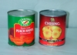
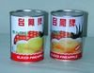
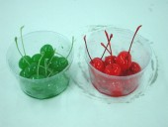

圖4-1-1水蜜桃罐頭 圖4-1-2鳳梨罐頭 圖4-1-3櫻桃罐頭
        - 藍莓、黑櫻桃罐頭：用來裝飾蛋糕、西點（圖4-1-4）。
        - 果醬：常用有草莓、柑橘、藍莓、葡萄果醬等，可用於鬆餅、麵包、蛋糕等的表面裝飾或餡料、夾心（圖4-1-5）。
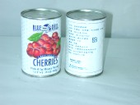
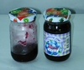

圖4-1-4 藍梅 圖4-1-5 果醬
      - 新鮮水果：各種新鮮水果幾乎都可用於甜點的製作，最常被使用的則以奇異果、草莓、葡萄等。
      - 乾果類
        - 葡萄乾：使用前，先用水或蘭姆酒浸泡約5~30分鐘，葡萄乾才不會沉到底部（圖4-1-6）。
        - 核桃仁：可作為烘焙產品表面裝飾或餡料中，以整粒或切碎使用，使用前可先放入烤箱中烤焙過，以增加香味及脆度（圖4-1-7）。
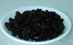
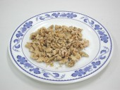

圖4-1-6 葡萄乾 圖4-1-7 核桃仁
        - 杏仁：依烘焙食品用途而有不同的型態，常用的有杏仁角、杏仁片、杏仁粒、杏仁粉等。因吸濕性強，買來應冷藏保存，以免變質（圖4-1-8）。
        - 各式蜜餞：有綜合水果乾、蜜棗、李子、金棗、木瓜絲等（圖4-1-9）。
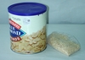
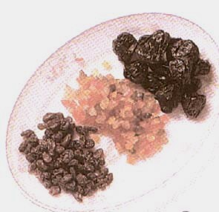

圖4-1-8 杏仁 圖4-1-9 各式蜜餞

      - 粉料類
        - 椰子粉：常用的是細粒無甜味的椰子粉為主。因容易吸收異味，所以應放在通風良好不要靠近味道太濃的物品，並且不可放在陽光直射的地方（圖4-1-10）。
        - 可可粉：加入點心裡面可以做成巧克力口味的產品，因為容易受潮結塊，所以使用前要先過篩（圖4-1-11）。
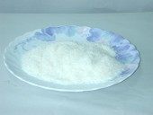
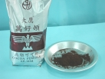

圖4-1-10 椰子粉 圖4-1-11 可可粉
        - 塔塔粉：打發蛋白時加入一點點塔塔粉，可降低蛋白的鹼性，除去濃厚的鹼味，並可增強蛋白的韌性，保留更多的空氣，使蛋糕組織鬆軟、更潔白、具有彈性（圖4-1-12）。
        - 香草粉：製作西點時最常使用的香料，它的香味可以去除蛋的腥味，增加蛋糕的香氣（圖4-1-13）。
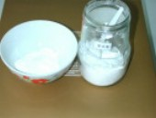
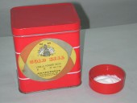

圖4-1-12 塔塔粉 圖4-1-13 香草粉


活動考驗
      - 活動名稱：辨認各種西點附加材料。
      - 活動目標：能認識各種西點附加材料。
      - 活動準備：1.材料：各類罐頭、各式乾果、各類粉料。
2.材料卡片：正面寫材料名稱，背面寫「1.我是…2. 我的樣子是...3.我的顏色是…4.我的功用是…」。
      - 活動方式：
          - 老師介紹各種材料的名稱、性質、顏色、味道。
          - 老師取出材料實物，讓同學觀察、觸摸、品嚐、辨別。
          - 每人拿一張卡片，上台介紹「材料卡片」。例如「1.我的名稱是杏仁片、2.我的樣子是片狀的、3.我的顏色是淡黃色的顏色、我的功用是增加餅乾的口味」，約三至五人上台介紹完畢。
          - 猜猜我是誰？隨意一位同學上台，問「1.我的樣子是片狀的、2.我的顏色是淡黃色、3.我的功用是增加餅乾的口味」，請問我的名稱是什麼？
          - 可讓同學分組比賽，哪一組猜對的最多，給予獎勵。
- 此活動可以配合單元和實習結合，讓同學反覆練習。

加油


學習指引
      - 重點整理
罐頭類
新鮮水果
- 水蜜桃
- 鳳梨
- 櫻桃
- 藍莓
- 果醬
奇異果草莓葡萄
西點附加材料

乾果類
- 葡萄乾
- 核桃仁
- 杏仁
- 椰子粉
- 可可粉
- 肉桂粉
- 香草粉
粉料類

      - 預習活動：預習下一個單元---酒類與香精。
      - 增強活動：家裡有空的酒瓶可以帶來學校，上課時老師再
介紹。
      - 作業活動：連連看，將圖和材料名稱一樣的連在一起。

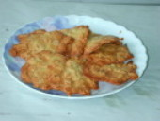

◎水蜜桃

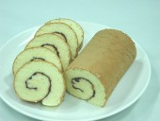
- 杏仁片

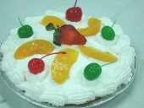
- 果醬

- 參考書目
馬宗慶、楊健華(民89)。烘焙ⅠⅡ。復文書局。
黃麗卿、粘菁雅、朱菊英(民86)。烘焙。格致圖書公司。

